2015届毕业生就业数据
（一）毕业研究生
1.就业率
图10中央戏剧学院2006-2015届毕业研究生就业率
（数据来源：北京高校毕业生就业平台及资源管理系统）
图注：自2009年以来，我院毕业研究生就业较为充分，均在96%
以上，尤其是最近4年间，稳定保持在98.5%以上。这既表明文化艺
术行业对高学历人才的需求旺盛，又充分证明我院的研究生教育质量
得到社会认可，人才培养目标定位精准。
图11中央戏剧学院2015届研究生各专业就业率
（数据来源：北京高校毕业生就业平台及资源管理系统）
2.就业形式
7
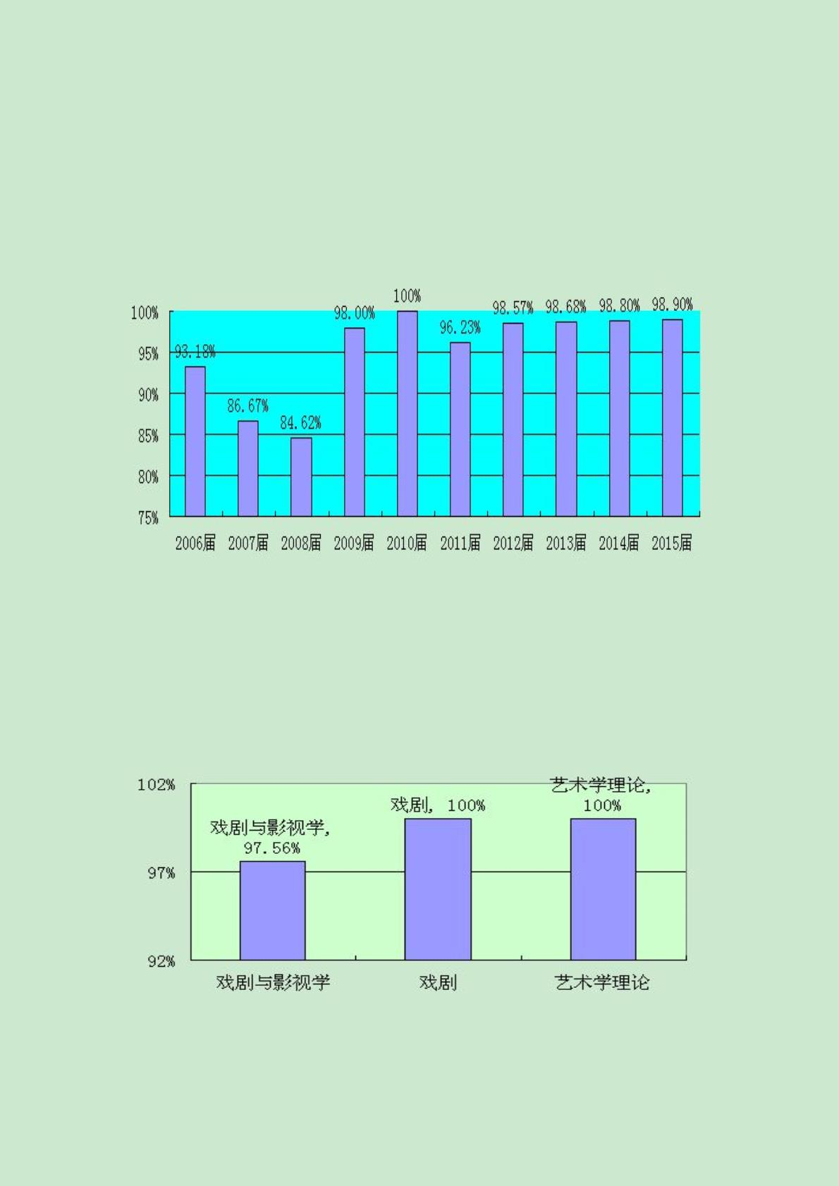

图122015届研究生就业形式图13戏剧与影视学专业就业形式
图14戏剧专业就业形式
图15艺术学理论专业就业形式
（数据来源：北京高校毕业生就业平台及资源管理系统）
图12-15表明，签订协议是毕业研究生最主要的就业形式，各专
业均在四成以上，自由职业者占两成。艺术学理论是三个专业中继续
升学比例最高，戏剧与影视学专业是自主创业比例最高。
（二）本科毕业生
1.就业率
图16中央戏剧学院2006-2015届本科毕业生就业率
8
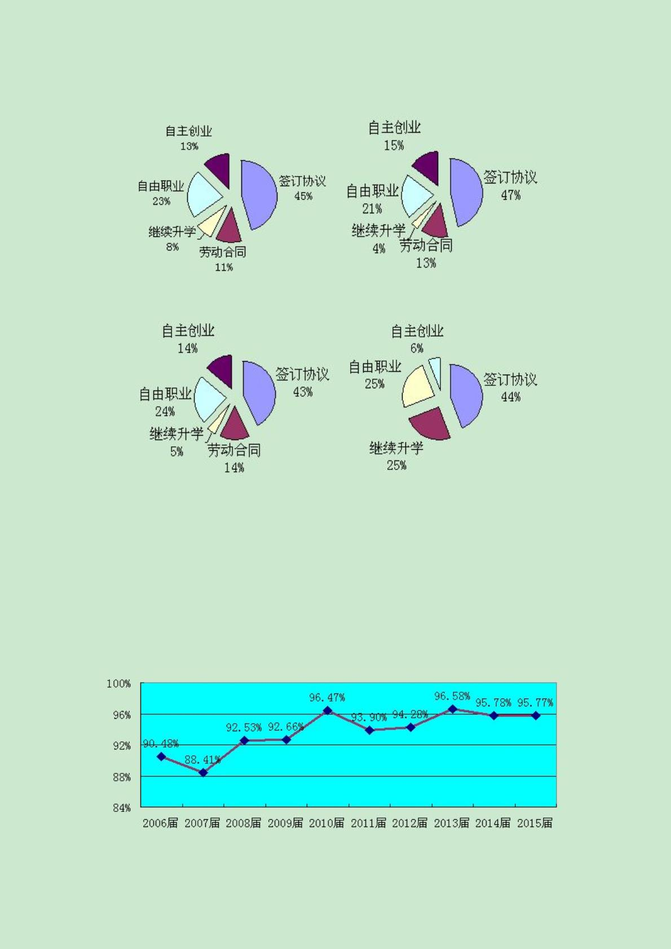

图17中央戏剧学院2015届各专业（方向）本科生就业率
（数据来源：北京高校毕业生就业平台及资源管理系统）
图注：2015届本科毕业生整体就业率95.77%，在14个专业（方
向）中，舞台设计、舞台服装、舞台化装、电脑美术、电视剧创作、
京剧、编导、制片管理等8个专业（方向）超过了整体就业率。
2.就业形式
图18表演
图19导演
图20舞台设计
图21舞台服装
图22舞台化装
图23电脑美术
9
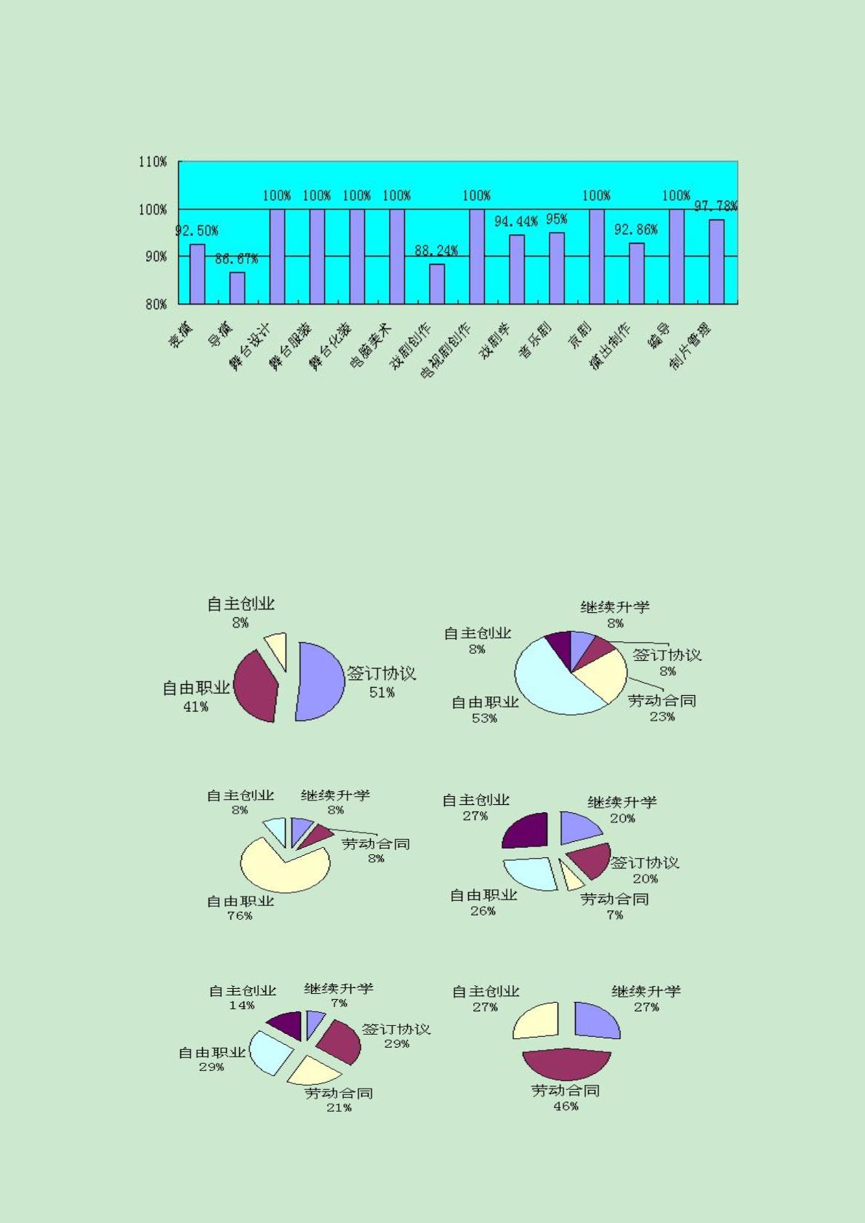

图24戏剧创作
图25电视剧创作
图26戏剧学
图27音乐剧
图28京剧
图29演出制作
图30编导
图31制片管理
10
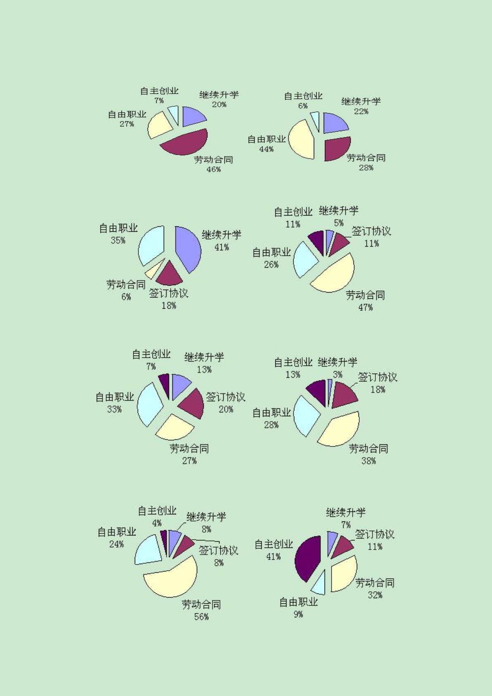

（三）专科毕业生
1.就业率
图32中央戏剧学院2006-2015届专科毕业生就业率
图注：近十年来，专科毕业生就业随市场需求变化呈小幅波动的
趋势，与毕业研究生和本科毕业生相比，专科毕业生就业竞争力弱，
处于不利地位。
2.就业形式
图33影视表演
图34人物形象设计
11
